### 分析步骤 1. 通过训练集数据来建立逻辑回归模型。 2. 通过建立逻辑回归来计算特征重要性。 3. 将建立的逻辑回归模型应用到训练、测试数据，得到模型的分类评估结果。 4. 若逻辑回归选择了数据洗牌功能，每次运算的结果不一样，若保存本次训练模型，后续可以直接上传数据代入到本次训练模型进行计算分类。

### 逻辑回归模型结果

**输出结果1：模型参数**

|  |  |
| --- | --- |
| 参数名 | 参数值 |
| 训练用时 | 0.014s |
| 数据切分 | 0.7 |
| 数据洗牌 | 是 |
| 交叉验证 | 否 |
| 正则化 | none |
| 设置常数项 | true |
| 误差收敛条件 | 0.001 |
| 最大迭代次数 | 1000 |

**图表说明：**

上表展示了模型各项参数配置以及模型训练时长。

**输出结果2：混淆矩阵热力图**

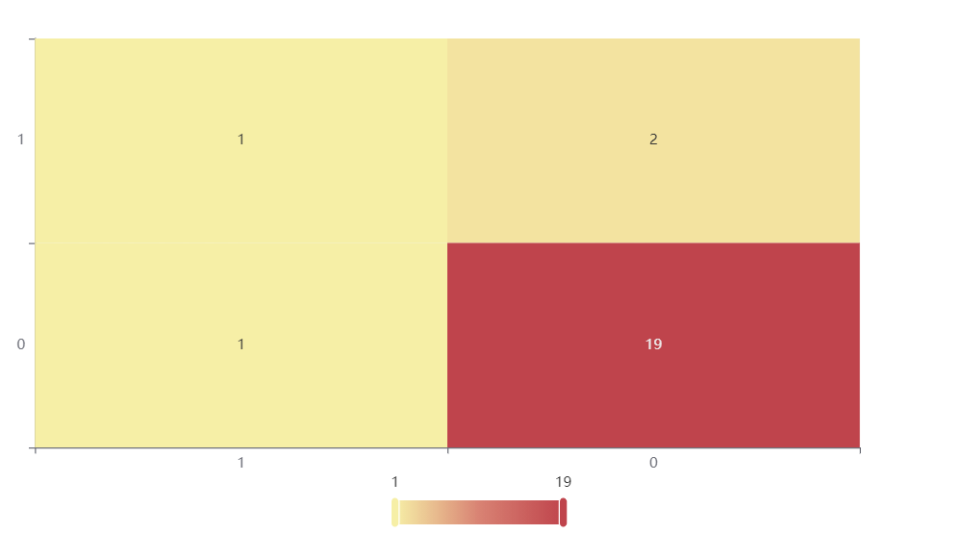

**图表说明：**

上表以热力图的形式展示了混淆矩阵。

**输出结果3：模型评估结果**

|  |  |  |  |  |
| --- | --- | --- | --- | --- |
|  | 准确率 | 召回率 | 精确率 | F1 |
| 训练集 | 1 | 1 | 1 | 1 |
| 测试集 | 0.87 | 0.87 | 0.852 | 0.858 |

**图表说明：**

上表中展示了交叉验证集、训练集和测试集的预测评价指标，通过量化指标来衡量逻辑回归的预测效果。其中，通过交叉验证集的评价指标可以不断调整超参数，以得到可靠稳定的模型。  
● 准确率：预测正确样本占总样本的比例，准确率越大越好。  
● 召回率：实际为正样本的结果中，预测为正样本的比例，召回率越大越好。  
● 精确率：预测出来为正样本的结果中，实际为正样本的比例，精确率越大越好。  
● F1：精确率和召回率的调和平均，精确率和召回率是互相影响的，虽然两者都高是一种期望的理想情况，然而实际中常常是精确率高、召回率就低，或者召回率低、但精确率高。若需要兼顾两者，那么就可以用F1指标。

**输出结果4：测试数据预测评估结果**

|  |  |  |  |  |  |  |  |  |  |  |  |  |  |  |
| --- | --- | --- | --- | --- | --- | --- | --- | --- | --- | --- | --- | --- | --- | --- |
| 预测结果Y | 类型.1 | 预测结果概率_0.0 | 预测结果概率_1.0 | 氧化钾(K2O) | 五氧化二磷(P2O5) | 二氧化硫(SO2) | 氧化锡(SnO2) | 氧化镁(MgO) | 氧化钠(Na2O) | 二氧化硅(SiO2) | 氧化锶(SrO) | 氧化钙(CaO) | 氧化铁(Fe2O3) | 氧化钡(BaO) |
| 0 | 0 | 1 | 2.76223024163675e-72 | 0.35 | 0 | 0 | 0 | 1.16 | 5.68 | 51.33 | 0 | 0 | 0 | 10.88 |
| 0 | 0 | 1 | 1.4857280868046553e-65 | 0.11 | 0 | 0 | 0 | 0.74 | 2.66 | 61.28 | 0.23 | 0.84 | 0 | 10.96 |
| 0 | 0 | 1 | 4.6824038226767595e-120 | 0 | 1.77 | 0 | 0 | 0 | 0 | 16.71 | 0.68 | 1.87 | 0.19 | 6.69 |
| 0 | 0 | 1 | 1.76100854796714e-98 | 0 | 0 | 0 | 0 | 0 | 0 | 25.42 | 0 | 1.31 | 0 | 17.3 |
| 0 | 0 | 1 | 1.0282821637833381e-89 | 0 | 0 | 0 | 0 | 0.89 | 0 | 12.41 | 0.64 | 5.24 | 0.76 | 7.29 |
| 1 | 0 | 8.215650382226158e-15 | 0.9999999999999918 | 1.35 | 0.21 | 0 | 0 | 0.21 | 0 | 93.17 | 0 | 0.64 | 0.27 | 0 |
| 0 | 0 | 1 | 3.1152676761959226e-86 | 0.14 | 0.07 | 0 | 0 | 0 | 2.22 | 39.57 | 0.22 | 0.37 | 0.32 | 10.83 |
| 0 | 0 | 1 | 1.6554461002049543e-103 | 0 | 0.48 | 0 | 0 | 0 | 1.38 | 32.93 | 0.41 | 0.68 | 0.29 | 9.79 |
| 0 | 0 | 1 | 2.0188949042990645e-47 | 0 | 0.14 | 0 | 0 | 0 | 0 | 31.94 | 0.91 | 0.47 | 0 | 26.23 |
| 0 | 0 | 1 | 4.510423134125122e-107 | 0 | 1.16 | 0 | 0 | 0 | 0 | 26.25 | 0.61 | 1.11 | 0 | 7.22 |
| 1 | 1 | 0 | 1 | 12.53 | 1.27 | 0 | 0 | 0 | 2.86 | 59.01 | 0 | 8.7 | 2.88 | 0 |
| 0 | 1 | 0.9999936396364422 | 0.0000063603635577916285 | 0 | 0.36 | 0 | 0 | 0.54 | 0 | 92.72 | 0 | 0.94 | 0.2 | 0 |
| 0 | 0 | 1 | 3.9937916569593556e-50 | 0 | 7.56 | 15.03 | 0 | 0 | 0 | 4.61 | 0.53 | 3.19 | 0 | 30.62 |
| 0 | 0 | 1 | 4.051004835375839e-37 | 0.23 | 1.46 | 3.66 | 0 | 0 | 0 | 60.12 | 0.31 | 0.89 | 0 | 10.34 |
| 0 | 0 | 1 | 7.12329504170782e-48 | 0 | 0.42 | 0 | 0 | 0 | 0 | 65.91 | 0 | 0.38 | 0.17 | 5.68 |

**图表说明：**

上表格为预览结果，只显示部分数据，全部数据请点击下载按钮导出。  
上表展示了逻辑回归对测试数据的分类结果，分类结果值是拥有最大预测概率的分类组别。

**输出结果5：模型预测与应用**

**图表说明：**

● 若逻辑回归选择了数据洗牌功能，每次训练的模型可能不一致，若保存本次训练模型，后续可以直接上传数据代入到本次训练模型进行计算预测；  
● 若删除模型的缓存将会直接删除本分析报告。